Pressrelease | För omgående publicering

Bihr lanserar varumärket Answer på MXGP-eventet i Belgien

Göteborg, 1 augusti 2018 | Från och med 1 augusti 2018 blir det officiellt att Bihr blir exklusiv distributör i Europa för motocross-varumärket Answer.

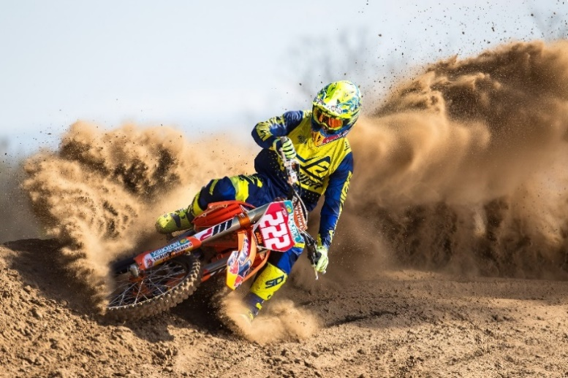
Answer är ett amerikanskt varumärke som erbjuder ett komplett sortiment av skyddskläder och -utrustning för terrängkörning. Märket har levererat avancerad skyddsutrustning som har godkänts och använts av några av världens bästa motocrossåkare i över 40 år. Legender inom sporten, så som Bob Hannah, Johnny O’Mara, Jean-Michel Bayle och James Stewart, är bara några av alla de mästare som varit med och format varumärket.

ANSWER satsar hårt på att skapa de bästa kvalitetsprodukterna till åkare världen över. Jorge Prado, Justin Bogle, Ryan Villopto och den regerande 9-faldiga världsmotocrossmästaren Antonio Cairoli väljer inte bara ANSWER för att vinna i stil utan deltar också i produktutvecklingen på ANSWER’s utvecklingscenter i Irvine, Kalifornien. Denna unika dynamik har bidragit till ANSWER’s framgång och gjort ANSWER till ett av de snabbast växande motocross-märke.

Bihr och Answer kommer att presentera 2019 års kollektion för återförsäljare och press i Bihr’s depå på MXGP-eventet i Lommel, Belgien, lördagen den 4 augusti klockan 19:00. Åkare från Answer; Cairoli, Prado och Paturel kommer alla medverka på eventet. Söndagen den 5 augusti är alla fans välkomma att få en första glimt av alla kommande nyheter.

Om BIHR Nordic: Bihr Nordic är en del av Europas ledande distributör av personlig utrustning, reservdelar och tillbehör för MC, MX, Cykel, skoter och ATV. Sortimentet är heltäckande med fokus på internationellt starka varumärken och finns tillgängliga via lokala nätverk av professionella återförsäljare för att kunna ge bästa möjliga kundupplevelse.

Presskontakt | Jessica Jincén www | www.answerracing.com
Marketing Activator www.bihr.eu
Direkt +46 31 727 63 18
Mobil +704 85 36 66
Email jessica.jincen@bihr.eu

